Əczaçılıq kimyası II fənni.
Mühazirə I. “Analeptik vasitələr”

Analeptiklər (yunan dilindən analēptikos — bərpa edən) – uzunsov beynin tənəffüs və damar-hərəki mərkəzlərinə güclü oyadıcı təsir göstərən dərman preparatlarıdır.
Analeptiklərdən tibbdə, əsasən, tənəffüs mərkəzini oyatmaq məqsədilə istifadə edilir. Analeptik adı da (yunanca analeptikos- bərpaedən, möhkəmləndirən, qüvvətləndirən deməkdir) onlara bu xüsusiyyətinə, yəni inhibə olunmuş tənəffüs mərkəzini stimulə etdiyi və tənəffüsü sürətləndirdiyinə görə verilmişdir. Bu qrupun bütün nümayəndələri MSS-nə (baş və onurğa beyinə) ümumi stimuləedici təsir göstərir və yüksək dozalarda qıcolma törədir. Odur ki, onları çox vaxt baş beyinin ümumi stimulyatorları və ya qıcolma törədən maddələr də adlandırırlar.
Analeptiklərin baş və ya onurğa beyininə göstərdikləri stimuləedici təsirinin əsasında, ya sinir impulsların neyronlararası (sinaptik) ötürülməsi prosesinin yaxşılaşması və bunun nəticəsi kimi oyanma proseslərinin qüvvətlənməsi, ya da ki, tormozlanma proseslərinin süstləşməsi durur. Başqa sözlə desək, analeptiklər MSS neyronlarmı ya birbaşa, ya da disinhibisiya (movcud tormozlamanın qarşısmm almması və ya inhibə olunması) hal törətmək yolu ilə stimulə edir.
Oyadıcı təsir birbaşa (kofein, kamfora, bemeqrid, sitizin) və ya onların həssaslığının artırılması (strixnin) vasitəsi baş verir ki, bu da mühüm tənəffüs və qandövranı funksiyalarını stimulə edir. Bəzi analeptiklər bundan əlavə MSS-nin digər mərkəzlərini də stimulə edə bilərlər ki, bu da doza artığı olduqda qıcolmalara səbəb ola bilər.
XX əsrin əvvəlində kəşf olunmuş analeptiklərin əsas istifadəsi barbituratların doza həddinin aşılması ilə bağlı idi. Ötən əsrin 30-cu illərinə qədər bu məqsədlə əsasən təbii stimulyatorlar, məsələn, kamfora istifadə olunurdu. 1930-1960 ci illərdə sintetik analeptiklər təklif olundular, məsələn, niketamid, pentilentetrazol, bemeqrid, amfetamin və metilfenidat. Bu maddələr təbii preparatları əvəz etdilər.
Analeptiklər qrupundan ilk geniş istifadə olunan preparatlardan strixnin qeyd olunmalıdır. Bu maddə öz təsirini qlisinə əks-təsir göstərərək həyata keçirir. Strixnin XX əsrin əvvəllərinədək istifadə olunub, ancaq onun yüksək toksikliyi aşkar olunduqdan sonra istifadəsi məhdudlaşdırılıb.
Respirator analeptiklərin ilk nümayəndəsi doksapram hesab olunur. Bu maddə venadaxili istifadə olunduqdan sonra tənəffüs həcmini və tənəffüs sayını artırır. Ancaq son illər onun da istifadəsi azaldırılır. Bu da bu maddənin müəyyən əlavə təsirləri ilə bağlıdır.
Analeptik preparatlar əsasən 4 təsir mexanizmi ilə tənəffüsü stimulyasiya edirlər:
1.Kalium kanallarını blokada edilməsi ilə (doksapram). Bu maddələr karotoid cismlərin kalium kanallarına təsir göstərərək, tənəffüsü artırırlar. Kalium kanallarının blokada olunması, potensialasılı kalsium kanallarının açılmasına, neyrotransmitterin azad olmasına gətirib çıxarır.
2.Ampakinlər ikinci analeptiklər forması hesab edilirlər. Onlar pre-Betsinger kompleksində yerləşən AMPA (alfa-amin-3-hidroksi-5-metil-4-izoksazolpropionat) reseptorları ilə birləşərək, tənəffüs sayını artırırlar.
3.Serotonin reseptorlarının antaqonistləri. Bu maddələr serotonin reseptorları ilə birləşərək analetik reaksiyanı təmin edirlər.
4.Adenozin antaqonistləri (purin törəmələri). Məlumdur ki, adenozin tənəffüs neyronlarının elektrik fəallığını blokada edərək, tənəffüsü dəf edir. Koffein adenozinin antaqonisti olaraq bu neyronları stimulə edərək, analeptik təsir göstərir.
Təsirlərinin lokalizasiya prinsipinə görə, bu qrupun bəzi nümayəndələri daha çox baş beyin (məs. kamfora, niketamid), digərləri (məs. strixnin) isə, onurğa beyin strukturlarına qarşı tropluq göstərir. Odur ki, yüksək dozalarda analeptiklərin ayrı-ayrı nümayəndələrinin törətdiyi qıcolma tutmaları bilavasitə müvafıq preparatların təsir mexanizmindən asılı olmaqla, fərqli xarakter daşıyır. Məsələn, təsir mexanizmində həlledici rolu baş beyin strukturları oynayan preparatlar, əsasən, klonik (ayrı-ayrı əzələ qruplarının cəng olması), onurğa beyininə təsir göstərən preparatlar isə, bir qayda olaraq tonik (tetanik) qıcolmalar törədir. Birincı qrupa daxil olan preparatlar çox yüksək dozalarda, həmçinin, klonik-tonik tipli qarışıq qıcolmalar da törədə bilir. Eksperimental yolla (intakt heyvanlar və onurğa beyini baş beyindən kəsilərək ayrılmış spinal heyvanlar üzərində aparılan müqayisəli tədqiqatlar nəticəsində) müəyyən edilmişdir ki, strixnin törətdiyi qıcolma tutmaları bilavasitə spinal stimulyasiyanm, mərkəzi təsirli preparatların törətdiyi qıcolmalar isə beyin kötüyü və beyin qabığının oyanmasının (supraspinal stimulyasiya) nəticəsi kimi meydana çıxır. Mərkəzi təsirli preparatlara terapevtik dozalarda xas olan fərdi və ümumi cəhətlərdən biri də, digər baş beyin strukturları ilə müqayisədə, uzunsov beyin mərkəzlərinə (tənəffüs və damar hərəki) qarşı daha yüksək tropluq göstərmək xüsusiyyətidir. Təsir mexanizmindən asılı olmayaraq, bütün analeptiklər yüksək terapevtik dozalarda və venadaxili inyeksiya zamanı öskürək mərkəzini oyadaraq öskürək və asqırma törədə bilir.
Analeptiklərin stimuləedici təsirinin (o cümlədən, qıcolma törətmələrinin) molekulyar mexanizmini beyində ya QAYT və ya qlisin reseptorlarmın blokadası, ya QAYT/benzodiazepin reseptorlar kompleksinin blokadası, ya da QAYT sintezi və presinaptik ifrazının süstləşməsilə əlaqələndirirlər (burada digər, elmə hələlik naməlum olan mexanizmlərin rolu da inkar edilə bilməz). Məsələn, pikrotoksin MSS-də tormozlayıcı mediator funksiyası yerinə yetirən QAYT-ın postsinaptik mexanizmlərini süstləşdirmək yolu ilə (QAYTa reseptorları ilə əlaqədə olän xlor kanallarım blokada etməklə) təsir göstərir. Analeptiklər qrupunun digər klassik nümayəndəsi- strixninin təsir effekti, postsinaptik qlisin reseptorlarının blokadasının nəticəsi kimi meydana çıxır və s.
Tibbi praktikada analeptiklərdən, əsasən, tənəffüs mərkəzinə təsirləri əsas götürülməklə (tənəffüsün zəifləməsi, asfıksiya zamanı, yuxugətirici preparatlar, analgetiklər və MSS-nə tormozlayıcı təsir göstərən digər maddələrlə yüngül zəhərlənmələrdə və s.) istifadə olunsa da, bu preparatların təyini zamanı damarların ümumi periferik müqaviməti arta, qan təzyiqi yüksələ və bütün bunların nəticəsi kimi orqanizmdə ümumi qan dövranı, eləcə də orqaniazmin qan təminatı yaxşılaşa bilir. Odur ki, bu preparatlar damar tonusunun aşağı düşməsi, kəskin və xronik qan dövranı pozğunluqları, cərrahi müdaxilə və cərrahiyyə əməliyyatlardan sonrakı dövrlərdə baş verə biləcək şok zamam və s. hallarda da təyin edilir.
Tənəffüs mərkəzinə tonuslandırıcı təsirin mexanizminə gərə analeptiklərin təsnifatı.
1.Tənəffüs mərkəsinin neyronlarının birbaşa stimulyatorları:
Bemeqrid, koffein, etmizol, strixnin, sekurinin.
2.Reflektor təsirli analeptiklər (N-xolinomimetiklər):
Lobelin, sitizin.
3.Birbaşa və reflektor təsirli (qarışıq) analeptiklər:
Kamfora, niketamid (kordiamin)

Analeptiklərin kimyəvi təsnifatı:
1) Amonyak əsasında olan preparatlar:
Naşatır spirti (ammonyakın 10%-li sulu məhlulu)
2) Amid törəmələri
Pretamid
3) Bisiklik terpenoidlər
Kamfora, sulfakamfokain
4) Aromatik birləşmələr
Modafinil, Armodafinil
5) Piperidindion törəmələri
Bemeqrid
6) Alkilləşmiş turşu amidləri (nikotin turşusunun amidləri)
Niketamid (Kordiamin)
7) Purin törəmələri
Koffein, teofillin
8) İmidazol törəmələri
Etimizol
9) Tetrazol törəmələri
Korazol (Pentilentetrazol)
10) İndol törəmələri
Strixnin, sekurinin
11) Morfolin törəmələri
Doksapram
12) Piperidin törəmələri
Lobelin, Metilfenidat
13) Xinolizidin törəmələri
Sitizin (Sititon)
Ayrı-ayrı qrupların nümayəndələri haqqında məlumatlar.
Amonyak əsasında olan preparatlar:
NH₄OH
Naşatır spirti (ammonyakın 10%-li sulu məhlulu)
Səciyyəvi iyə malik, rəngsiz, şəffaf məhlulldur.
Yuxarı tənəffüs yollarının həssas sinir ucluqlarını oyadaraq uzunsov beyində olan tənəffüs və damar-hərəki mərkəzi stimulə edir. Tənəffüs sayını artırır, arterial təzyiqi artırır. Yüksək qatılıqda tənəffüsün reflektor dayanmasını törədə bilər. Analeptik kimi sinkopa zamanı, qısamüddətli bayılmalar zamanı istifadə olunur. Xaricə istifadə üçün məhlul şəklində, flakonlarda buraxılır.

Amid törəmələri
Pretkamid (Mikoren)
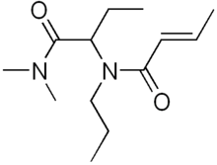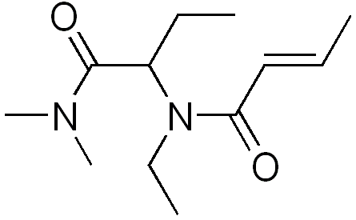
Kropropamid Krotetamid
İki oxşar maddədən ibarət respirator tənəffüs stimulyatorudur. Hələ 1953-cü ildə Ciba-Geigy şirkəti tərəfindən təklif olunub. Tənəffüs mərkəzinə birbaşa təsir göstərir.
Aşağı biomənimsənilməyə malikdir (24-32%), tez bir zamanda orqanizmdən xaric olunur. Ağ ciyərin müəyyən xəstəliklərində və ağ ciyər çatışmamazlığı zamanı istifadə olunur.
Doza həddinin aşılması hərəki oyanmaya, tremora, cəngolmalara, baş ağrılarına, paresteziyaya, qusmaya, tənəffüsün artması və təngnəfəsliyə gətirib çıxara bilər.
Peroral, venadaxili və əzələdaxili yeridilir.

Bisiklik terpenoidlər
Kamfora.
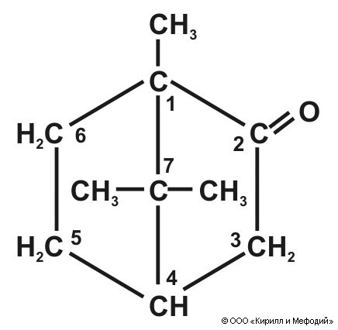
1,7,7-trimetilbisiklo[2.2.1]heptan-2-on
Kamfora analeptiklərin əsas nümayəndələrindən biridir. Tibbi məqsədlərlə kamfora (kafur) ağacından alman təbii kamforanm sağa fırlanan (d), eləcə də preparatın ağ şam ağacı yağmdan alınan sintetik sola fırlanan (l) izomerindən və rasemat formasından istifadə olunur.
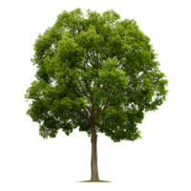 Kafur ağacı
Kamforanın bornilasetatdan sintezi:
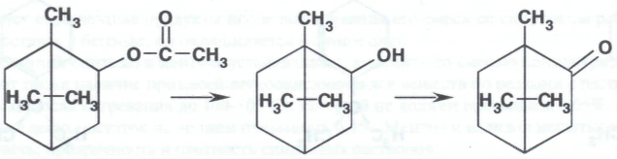
Bornilasetat borneol kamfora
Kamforanın pinendən sintezi:
Pinen Kamfora
Orqanizmə parenteral yeridilmə zamanı tənəffüs və hərəki damar mərkəzini oyadır, ürək əzələsinə stimuləedici təsir göstərir. A.S.Saratikovun tədqiqatlarma görə, kamfora miokardda mübadilə proseslərini qüvvətləndirir və onun "simpatik sinir" təsirinə qarşı həssaslığını yüksəldir. Preparatın təsiri fonunda periferik qan damarları tonuslanır.
Orqanizmdən tənəffüs yolları vasitəsilə xaric olduğu üçün, müvafıq patologiyalar zamanı bəlğəmin azad olunmasmı yaxşılaşdırır. Kamforada trombositlərin aqreqasiyasım blokada etmək xüsusiyyəti vardır. Bu da, mikrosirkulyasiyanı yaxşılaşdıran dərman maddəsi kimi, preparatın perspektivdə istifadə imkanlarmı daha da genişləndirir.

Kamforanın metabolizmi:
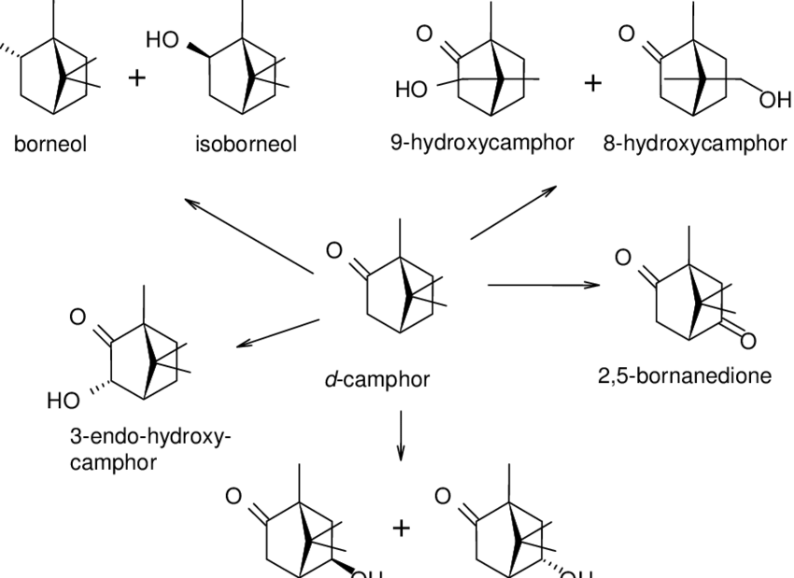
Kamforanın oksidləşmə məhsulları qlükuron turşusu ilə birləşərək böyrəklər vasitəsilə xaric olunurlar. Kamforanın bir hissəsi dəyişilməmiş şəkildə ağ ciyərlərlə və ya ödlə xaric olunurlar.
Kamfora məhlulundan kəskin və xronik ürək çatışmazlığı halının kompleks müalicəsində, kollapslarda, pnevmoniya zamanı meydana çıxa biləcək tənəffüsün blokadası halında, yuxugətirici maddələr və narkotik təsirli preparatlarla zəhərlənmələr zamanı, eləcə də bəzi yoluxucu xəstəliklərin müalicəsi zamanı istifadə olunur. Bu məqsədlə kamforanın aşağıdakı preparatları tətbiq olunur: inyeksiya üçün kamforanm 20%-li yağlı (şaftalı və ya zeytun yağında) məhlulu, xaricə işlənmək üçün kamforanın 10%-li yağlı (günəbaxan yağında) məhlulu, kamfora məlhəmi, kamforalı spirt, kamfora və salisil turşusunun spirtli məhlulu, kamfosin linimenti, ''denta" diş damcısı.

Sulfakamfokain 10%-li inyeksiya üçün məhlul.
İki komponentdən ibarət dərman preparatıdır.
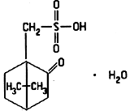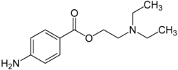
Sulfokamfora turşusu Prokain
(49,6 hissə) (50,4 hissə)
Analeptik dərman vasitəsidir. Təsir mezanizmi uzunsov beynin mərkəzlərinə həm birbaşa həm də yuxu sinusu vasitəsi ilə bağlıdır. Prepara tənəffüs və samar-hərəki mərkəzləri oyadır, ürək əzələsində mübadilə proseslərinin gücləndirir, ürəyə qan axının artırır, koronar qan dövranın yaxşılaşdırır, beyin və aö ciyərin qanla təchizatını artırır.
Orqanizmə yeridildikdə sürətlə sorulur. Ağrılı olduğundan prokainlə kombinasiyada işlənlir. Metabolizm nəticəsində oksidləşir və qlükuron turçusu ilə konyuqat şəklində xaric olunur. Metabolitləri əsasən böyrəklərlə xaric olunur, bu zaman sidik spesifik iyə malik olur. Az miqdarda tənəffüs və öd vasitəsi ilə xaric olunur.
Əsasən kəskin və xroniki tənəffüs çatmamazlığı, ürək çatmamazlığı, kardiogen və anafilaktik şok zamanı, alkoqol zəhərlənmələri, yuxugətiricilərlə zəhərlənmələr zamanı istifadə olunur.
İnyeksiya şəklində istifadə olunur, dərialtına, vena- və əzələdaxili təyin edilir.

Aromatik birləşmələr
Modafinil (Provigil)
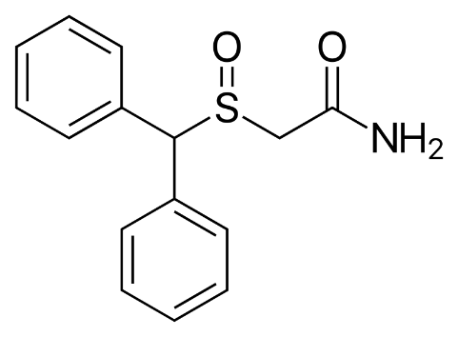
(±)-2-(difenilmetil)-sulfinilasetamid.
Narkolepsiya ilə bağlı olan yuxululuğun müalicəsi üçün istifadə olunan analeptik vasitədir. Daha geniş onun qeyri-tibbi istifadəsi məlumdur – nisbətən təhlükəsiz psixostimulyator kimi. Onu yuxuya təlabatı dəf etmək üçün və yorğunluğu aradan qaldırmaq üçün hərbiçilər və kosmonaftlar istifadə edirlər. Çəkinin azaldılması üçün istifadəsinə dair məlumatlar vardır. Bəzi dövlətlərdə psixotrop maddələr siyahısına daxildir.
Modafinil iki enantiomerin rasemat qarışıqdır:
(R)-modafinilə - armodafinil deyilir, fərdi dərman preparatı kimi eyni qaydada istifadə olunur (Nuvigil)
(S)-modafinilə - esmodafinil deyilir.
Modafinin sənayedə sintezi üçün ilkin maddə kimi benzhidroldan istifadə olunur:
Modafinilin təsir mexanizmi tam öyrənilməyib. Ehtimal olunur ki, o, sinaptik dəliklərdən monoaminlərin (əsasən də katexolaminlərin) sintezini artırır.Həmçinin hipotalamusda histaminin səviyyəsini artırır.
Modafinil qara ciyərdə metabolizmə uğrayır və qeyri-fəal metabolitlər şəklində böyrəklər vasitəsi ilə xaric olunur.
Modafinilin metabolizmi:
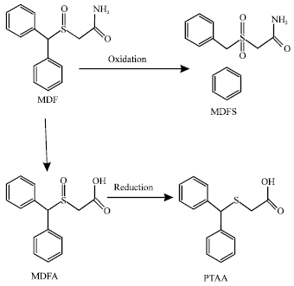
Tablet şəklində istifadə olunur.

5) Piperidindion törəmələri
Bemeqrid
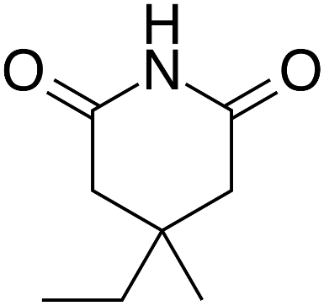
4-Etil-4-metil-2,6-piperidindion

Bemeqrid kimyəvi quruluşca 2,6-dioksipiperidin törəməsi olub, tənəffüsün blokadası ilə müşahidə olunan patologiyalar zamanı analeptik maddə kimi (0,5%.-li məhlulu 2-5 ml dozalarda venadaxili) geniş istifadə olunur. O, yuxugətirici maddələrin (xüsusən, barbituratlarm) aktiv antaqonisti hesab olunur. Barbituratların toksikliyini azaldır, bu maddələr tərəfindən tənəffüs və qan dövranının dəf olunmasının qarşısını alır. Preparat MSS stimuləedici təsir göstərir. Onun fəallığı niketamid və kamforadan daha yüksəkdir.
Preparatın uşaqlara təyini zamanı, dozası, böyük adamların orta bədən çəkisinin uşaqlarən bədən çəkisinə olan nisbətində azaldılır. Bemeqriddən istifadə zamanı dozalanmanın pozulması öyümə, qusma, əzələ səyrimələri və qıcolma tutmaları kimi arzuolunmaz əlamətlərin meydana çıxmasına səbəb ola bilər. Psixomotor oyanıqlıq zamanı preparatm istifadəsı əks göstərişdir.

6) Alkilləşmiş turşu amidləri (nikotin turşusunun amidləri)
Niketamid (Kordiamin)
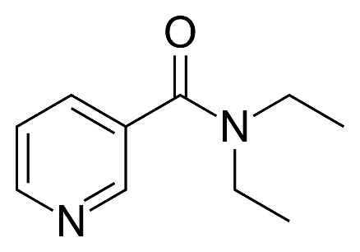
Nikotin turşusunun dietilamidi (dietilnikotinamid)

Niketamid kimyəvi quruluşca dietilnikotinamiddir (nikotin turşusunun 25%-li dietilamid məhlulu). Rəngsiz və ya zəif sarımtıl və ya zəif yaşımtıl rəngli, şəffaf, səciyyəvi iyə malik məhlulldur. +100 °C temperaturda, 30 dəqiqə ərzində sterilləşdirirlər.
Kordiaminin sintezi:
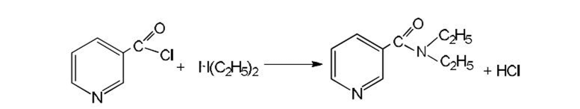
Preparat qarışıq təsirə malikdir. Həm mərkəzi həm də periferik təsirə malikdir. Preparat MSS-ni stimulə etməklə, tənəffüs və hərəki damar mərkəzlərini oyadır. Onun birbaşa damardaraldıcı və ürəyə stimuləedici təsiri yoxdur, Çox yüksək dozalarda kionik tutmalar verə bilər.
Yüksək absorbsiyaya malikdir. Orqanizmdə qara ciyərdə metabolizmə uğrayır, qeyri-fəal metabolitlər şəklində böyrəklər vasitəsi ilə xaric olunur. Kollaps və asfiksiya zamanı, cərrahi əməliyyatlardan sonra şok zamanı, infeksion xəstəliklər zamanı tənəffüsün dəf edilməsində istifadə olunur.
Daxilə (ağızdan, yeməkdən əvvəl) və parenteral yolla daxil edilir. Yetkin şəxslərə hər dəfə 15-40 damcı olmaqla (oral yolla), gündə 2-3 dəfə təyin edilir. Uşaqlara isə, yaşlarma müvafıq dozalarda (hər yaşa 1 damcı olmaq şərtilə) təyin edilir. Niketamıdin parenteral (dərialtı və əzələdaxili) yeridilməsi ağrılıdır. Odur ki, bəzi hallarda ağrı hissini azaltmaq məqsədilə niketamidin yeridiləsi nahiyəyə əvvəlcədən 1 ml 0,5-1%-li prokain məhlulu vurulur. Preparatm qıcolmaya meyilli şəxslərə təyini əks göstərişdir. Hazırda dünyanm əksər ölkələrində analeptik kimi niketamiddən istifadə olunmur.

Purin törəmələri.
Purin nüvəsi imidazol və pirimidin halqalarından əmələ gəlmişdir. Onun iki izomeri vardır 9H-purin və 7H purin:
7
H
N
N
N
N
H
9
8
7
6
5
4
3
2
1
N
N
N
N

9H-purin 7H-purin

Purin alkaloidləri ksantin (2,6-dioksipurin) törəmələridir. Ksantin iki formada - enol (1) və keton (II) formasında olur:
O
H
N
O
H
N
N
N
O
N
H
O
N
N
N
H
H
H
I
I
I

Kofein və teofillin purin alkaloidlərinə aiddirlər.
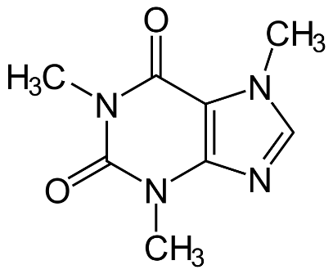
1,3,7-trimetilksantin
Kofein ilk dəfə 1819 –cu ildə Runqe, Teofillin ilk dəfə 1889-cu ildə Kossel, tərəfindən qəhvə toxumları və çay yarpaqlarından alınmışdır.
Göstərilən alkaloidlər çay (Thea chinensis L.) yarpaqlarında, qəhvə (Coffea arabica L.) və kola toxumlarında, həmçinində kakao paxlalarında vardır. Çay yarpaqlarında və qəhvə toxumlarında 1-3%-ə qədər kofein vardır. Çay yarpaqlarında kofein ilə yanaşı az miqdarda teobromin, teofillin və ksantin də vardır. Çay istehsalında tullantı kimi əmələ gələn çay tozundan və qırıntılarından kofein alınır.
Təbii xammallardan kofeinin alınması bir neçə üsulla həyata keçirilir. Üsullardan biri əksaxınlı ekstraksiyadır. Sulu ekstrakt qarışıqlardan təmizlənir, ballast maddələr qurğuşun, kalsium və maqnezium duzllarının köməyilə çökdürülür. Filtrat buxarlandırılır. Soyudulmuş sulu məhlullardan təkrar kristallaşdırma yolu ilə kofein alınır.
Tam kimyəvi sintez 1900-cu ildə alman alimi Traube tərəfindən təklif edilmişdir
N
H
3
C
C
N
H
3
H
C
O
+
C
C
H
2
C
N
O
O
H
-
H
2
O
C
O
N
3
H
C
O
N
H
C
H
3
C
N
H

C
O
N
3
H
C
O
N
C
H
3
C
H
2
N
H
N
O
H
O
-
H
2
O
C
O
N
3
H
C
O
N
C
H
3
N
H
N
O
H
[
H
]
C
O
N
3
H
C
O
N
C
H
3
N
H
2
N
H
2

H
C
O
O
H
-
H
2
O
C
O
N
3
H
C
O
N
C
H
3
N
H
2
N
H
C
O
H
N
a
O
H
-
H
2
O

C
O
N
3
H
C
O
N
C
H
3
N
N
H
(
C
H
3
)
2
S
O
4
C
O
N
3
H
C
O
N
C
H
3
N
N
C
H
3

Yarımsintez üsulu.
Burada xammal kimi istifadə olunan sidik turşusu sintez vasitəsilə karbamid və asetalın 110⁰ C temperaturda kondensləş-məsi nəticəsində və ya quş zılından (quano) alınır. Quş zılında onun miqdarı 25%-ə çatır.
Sidik turşusunu formamidlə işlədikdə ksantin alınır ki, onu da müəyyən şəraitdə metilləşdirməklə kofein və teobromin sintez olunur. Kofeinin alınmasında metilləşdirmə prosesi pH 8-9-da, teobromində isə KOH və metanol iştrakı olmaqla 60-70⁰ C temperaturda apırılır:
H
N
H
O
N
H
N
H
O
N
H
N
H
O
N
H
N
O
N
O
H
C
O
N
H
2
formamid

Kofein ağ parlaq, iynəvari kristal və ya ağ kristal poroşokdur, acı dadlıdır. Havada tədricən kristallaşma suyunu itirir. Qızdırdıqda sublimə olunur. Suda tədricən (1:60) həll olur, isti suda və xloroformda asan, spirtdə orta, efirdə çox az həll olur.
Kofeinin metabolizmi:
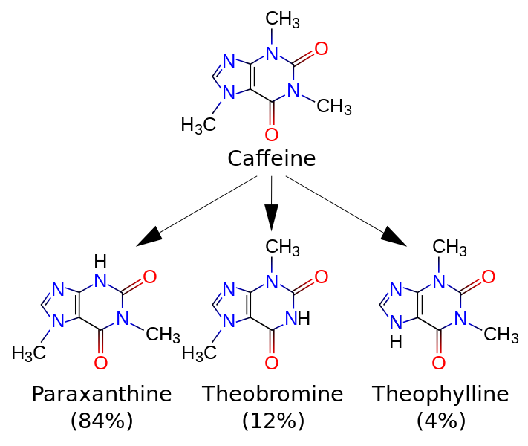
Uzunsov beyində yerləşən tənəffüs mərkəzinə güclü oyandırıcı təsir göstərən maddələrdən biri də metilksantinlər qrupunun nümayəndəsi kofeindir (analoji təsir digər metilksantin törəməsi teofılin preparatmda da vardır). Kofeinin ümumi təsir spektrində psixostimuləedici komponent (beyin qabığma təsirin nəticəsi kimi) daha güclü olduğuna görə, bu maddə psixomotor stimulyatorlar qrupuna aid edilir.
Kofein tibdə fiziki yorğunluğu aradan qaldırmaq uçun, narkotiklərlə zəhərlənmədə, müxtəlif ürək xəstəliklərinin müalicəsində, əsəb sistemini oyadan, tənəffüsü və qan dövranını gücləndirən vasitə kimi istifadə edilir. Az miqdarda kofein başağrılarını aradan götürən dərmanların (sitromon, askofen) tərkibinə daxildir. Kofein kola bitkisinin meyvələrində (qozaalarda) də movcuddur. Bu bitki ekstraktlarında məşhur tonuslaşdırıcı koka-kola içkisi hazırlanır. Kofein insan orqanizminə eyni cür təsir edir: əqli və fiziki iş qabiliyyətini artırır, müvəqqəti yorğunluğu, yuxuluğu aradan qaldırır, ürəyin fəaliyyətini, maddələr mübadiləsini gücləndirir, damarların daralmasına və qan təzyiqinin yüksəlməsinə səbəb olur. Məhz bu səbəbdən hipertoniyaya (qan təzyiqinin qalxmasına) meyilli insanlara çoxlu şokolad və tonuslaşdırıcı içki qəbul etmək məsləhət görülmür.
Kofein (kofein natrium-benzoat)
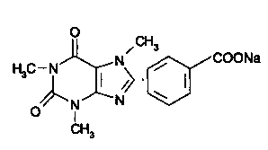
Ağ poroşokdur, iysiz və zəif acı dadlıdır. Suda asan, spirtdə orta həll olur.
Preparatı almaq üçün kofein (40%) və natrium-benzoatın (60%) sulu məhlullarını qarışdırıb, quru qalığa qədər buxarlandırırlar.
Preparat ürək fəaliyyətinin zəifləməsi, ürəkdə oyanma və ötürmə zəifliyi və müxtəlif xəstəliklər zamanı şok vəziyyəti baş verdikdə, xroniki miokarditlər, miodistrofiyalar, xroniki miodegenerasiyalar zamanı təyin edilir. Baş-beyin və ürək damarlarının spazmı zamanı damar genəldici vasitə kimi işlədilir. İnyeksiya məhlulu şəklində istifadə olunur.

Teofillin
1,3-dimetilksantin

.
O
N
3
H
C
O
N
C
H
3
N
N
H
2
O
H

Ağ kristal poroşokdur, iysizdir. Suda, 95%-li spirtdə, efirdə və xloroformda az, isti suda və 95%-li isti spirtdə asan, turşu və qələvilərdə həll olur.
Teofillinin sintezi:
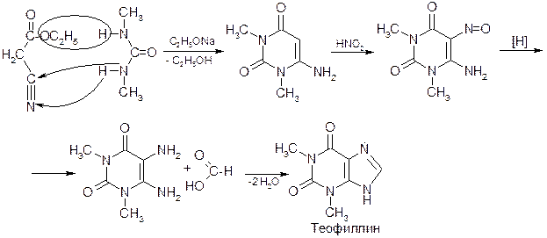
Teofillin ürək fəaliyyətinə stimuləedici təsir göstərir, ürək döyüntülərinin gücünü cə sayını artırır, koronar qan dövranın yaxşılaşdırır, miokardın oksigenə təlabatını artırır. Kapsul və tabletlər şəklində istifadə olunur. Teofillin spazmolitik (damarları, bronxları genəldici), diuretik, MSS-nə stimullaşdırıcı təsir göstərir. Miokardın yığılma fəaliyyətini artırır. Teofillin əsasən bronxolitik vasitə kimi qısa müddətli təsir göstərən “adi” dərman formasında deyil, uzunmüddətli təsir göstərən dərman formalarında daha geniş tətbiq olunur.
Belə dərmanlara teofedrin N (Theophedrinum N), Teo-Asthalin (Theo-Asthalin), Teopek (Theopecum), Teobilonq (Theobiolongum), Spofillin retard (Spophylline retard), Teodur (Theodur), Teotard (Theotard), Retafil (Retaphyl), Ventaks (Ventax) və b. aiddir.
Onun dietilamidi olan Eufillin preparatı 2.4% və 24%-li məhlullar şəklində bronxial astmanın müalicəsində istifadə olunur.

İmidazol törəmələri
Etimizol
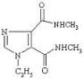
Bis-(metilamid)-1-etilimidazol-4,5-dikarbon turşusu
Ağ kristallik tozdur. Suda pis, spirtdə həll olur. Sulu məhlullarını pH 6,5— 7,2, t° 100° temperaturda, 30 dəqiqə ərzində sterilləşdirirlər.
Baş beynin qabığaltı hissələri və uzunsov beynin mərkəzlərinə stimullaşdırcı təsir göstərir. Onun MSS-yə təsir mexanizmi purinergik reseptorların fəallaşması və siklik 3', 5'-АМF (sАМФF) səviyyəsinin artırılması ilə bağlıdır.
Etimizol tənəffüs analeptiki kimi narkotik və yuxugətirici maddələr zəhərlənmələr zamanı, ağ ciyərin atelektazı, kəllə-beyin zədələnmələrində istifadə olunur. Etimizol yenidoğulmuş uşaqlarda asfiksiya zamanı və pastasfiksik vəziyyətlərdə effektivdir. Etimizol hipofizin adrenokotikotrop funksiyasını stimulə edir, bronxial astma və artritlərin müalicəsində istifadə oluna bilər. Əsasən əzələdaxili və venadaxili istifadə olunur. Tabıet və inyeksiya məhlulu şəklində buraxılır.
Tetrazol törəmələri
Korazol (Pentilentetrazol)
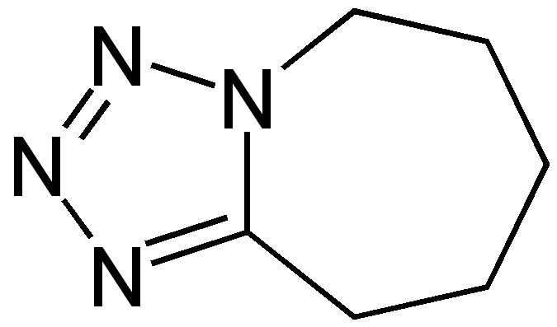
6,7,8,9-tetrahidro-5H-tetrazolo(1,5-a)azepin
Ağ kristallik poroşokdur. Suda və spirtdə asan həll olur. Sulu məhlullarını pH 6,0— 8,0, t° 100° temperaturda, 30 dəqiqə ərzində sterilləşdirirlər.
Pentilentetrazol terapevtik dozalarda, əsasən, beyin kötüyü neyronlarına stimuləedici təsir göstərir. Yüksək dozalarda beyin qabığı və onurğa beyininə də stimuləedici təsir göstərməklə, qıcolma tutmaları törədir. Təsir mexanizmi QAYT/benzodiazepin reseptor kompleksinə göstərdiyi blokadaedici təsirlə əlaqədardır. Pentilentetrazol QAYT/benzodiazepin reseptor kompleksilə "pikrotoksinin bağlanma yeri" üzərindən- barbituratlarm birləşdiyi sahədə əlaqəyə girir. Bu qarşılıqlı təsir xlor kanallarınm açılmasma maneə olmaqla disinhibisiya halı törətdiyindən, müvafıq beyın strukturlarmm aktivləşməsinin nəticəsi olaraq analeptik effekt törədir. Pentilentetrazoldan hazırda dərman maddəsi kimi deyil, eksperimental farmakologiyada istifadə olunur.

10) İndol törəmələri
Strixnin
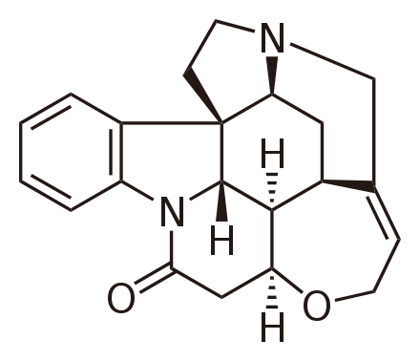

Strixnin indol alkaloidi olaraq 1818-ci ildə Pellyetle və Kaventu tərəfindən Hindistanda yetişən qusturucu köklərdən (Strychnos nux vomica adlı ağacın toxumlarından) alınan alkaloiddir.
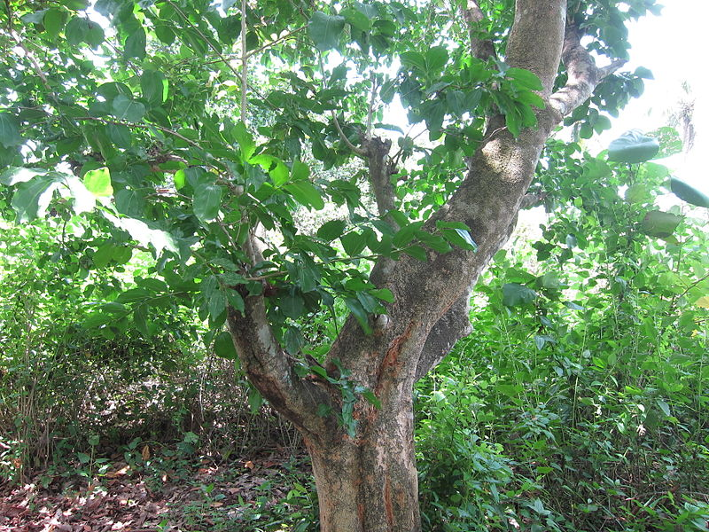
Strýchnos nux-vómica
Çox toksik maddədir. Tibb təcrübəsində nitrat duzu şəklində istifadə olunub. Strixnin-nitrat rəngsiz, işıldayan, iynəvari kristallar və ya ağ kristallik tozdur. Çox acı dada malikdir. Suda və spirtdə çətin həll olur, qaynayan suda asan həll olur, efirdə həll olmur. Sulu məhlulları neytral və zəif turş reaksiyaya malikdirlər.
Strixninin metabolizmi:
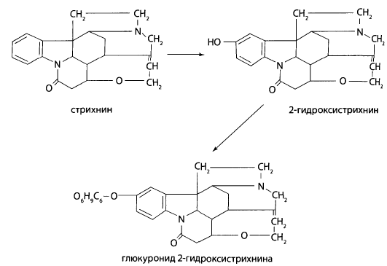

Qıcolma törədən maddələr içərisndə təsir mexanizmi ən yaxşı öyrənilən, lakin dərman maddəsi kimi praktik əhəmiyyəti olmayan bir preparatdır. Toksikoloji yönümdə tədqiqi prinsipial əhəmiyyət kəsb edir. Təsir mexanizminə görə strixininlə tetanus toksini arasında müəyyən uyğunluq vardır. Strixinin postsinaptik qlisin A reseptorlarını blokada etdiyi halda, tetanus toksini qlisinin sinir uclarından ifrazını geridönməz şəkildə blokada edir. Preparatın letal dozası böyüklərdə 30-50 mq, uşaqlarda isə 15 mq-dır. Strixininlə zəhərlənmələr zamam böyük epileptik tutmaları xatırladan tonik qıcolmalar müşahidə edilir.
Sekurinin
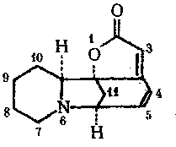
Securinega suffruticosa bitkisindən alınmış indol qrupu alkaloididir. 1950-ci ildə A.Şreter və V.Çayka tərəfindən müəyyən edilib. Limonu-sarı rəngli kristallik tozdur. Etil spirti və xloroformda yaxşı həll olur. Soyuq suda çətin həll olur. Dərman preparatı kimi nitrat duzu istifadə olunur. Sekurinin amaleptik dərman vasitəsidir. Təsir xüsusiyyətinə görə strixninə yaxındı ancaq daha az toksikdir. Astenik vəziyyətlər, parezlər və ifliclər, nevrasteniyanın hipo- və astenik formalarında, sinir sistemin pozulmaları ilə bağlı cinsi zəiflikdə istifadə olunur.

Pikrotoksin
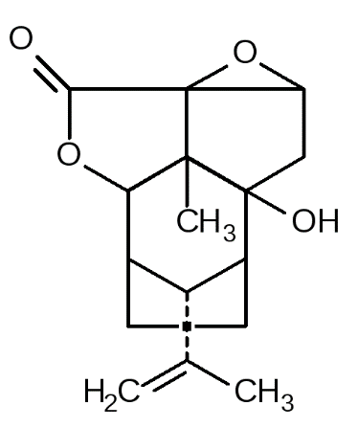
Pikrotoksin sarmaşıq tipində olan Anamirta cocculus bitkisinin toxumlarmdan alınır. Tərkibində azot olmadığı üçün alkoloid sayılmır. Orqanizmdə aktiv metabolit- pikroksinə çevrilir. Supraspinal neyronlar onurğa beyin neyronlarına nisbətən pikrotoksinə qarşı daha yüksək həssaslıq göstərir. Dərman maddəsi kimi praktik əhəmiyyət kəsb etmir. Ondan, əsasən, eksperimental farmakologiyada istifadə olunur.

Morfolin törəmələri
Doksapram (Dopram)
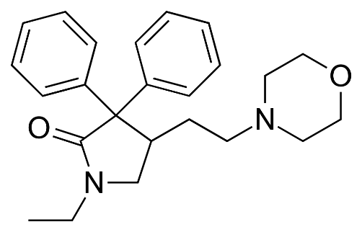
(RS)-1-etil-4-(2-morfolin-4-iletil)-3,3-difenil-pirrolidin-2-on

Respirator analeptik vasitədir. Son vaxtlar analeptik kimi daha çox hallarda doksapram preparatından istifadə olunur. Doksapram ağ rəngli kristallik poroşokdur. Suda həll olur, spirtdə az həll olur, efirdə praktik olaraq həll olmur.
Onun farmakoloji xüsusiyyətləri amfetaminlər qrupundan olan preparatlara bənzəyir. Bu preparatlar kimi qeyri-düz təsirli simpatomimetik effektlər (məs. qan təzyiqini yüksəldir və s.) törədir. Qan təzyiqini yüksəltməsində təkcə periferik mexanizmlər deyil, həm də mərkəzi mexanizmlər iştirak edir. Analeptiklər içərisində terapevtik genişliyi ən böyük olan preparatdır. Odur ki, bu sıranın ən təhlükəsiz nümayəndəsi sayılır.
Analeptik kimi venadaxili (yavaş sürətlə) təyin edilir. Birdəfəlik inyeksiya fonunda (0,5-2 mq/kq dozalarda) tənəffüs mərkəzinin 5-10 dəqiqəyə qədər davam edən stimulyasiyasmı törədir. Müalicənin başlanğıcmdan effekt almana qədər 5 mq/dəqiqə sürətilə təyin edilir; sonra inyeksiya sürəti 1-3 mq/dəqiqəyə qədər azaldılır. Preparatm maksimal istifadə dozası 300 mq-dır. Daha çox hallarda benzodiazepinlər, barbituratlar, etil spirti və digər, MSS-nə blokadaedici təsir göstərən dərman maddələrinin yüksək dozaları fonunda törənən zəhərlənmələr zamanı istifadə olunur.

Piperidin törəmələri
Lobelin
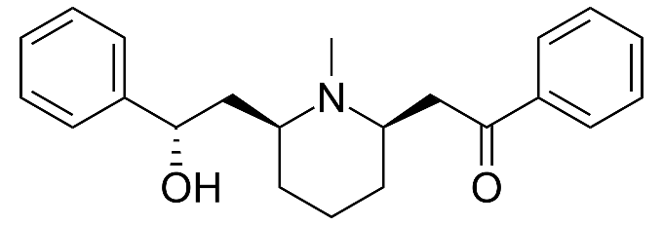
Lobelin (Lobelinum) – Lobelia infanta L. bitkisindən alınmış alkaloiddir. Ağ, acı rəngli kristallik poroşokdur. Suda çətin həll olur, suda həll olur. Tibb təcrübəsində analeptik kimi, tənəffüs stimulyatoru kimi istifadə olunub. Siqaret çəkmə ilə mübarizəyə qarşı istifadə olunur, “Lobesil” preparatın tərkibinə dazildir. Tablet şəklində istifadə olunur.

Metilfenidat (Ritalin)
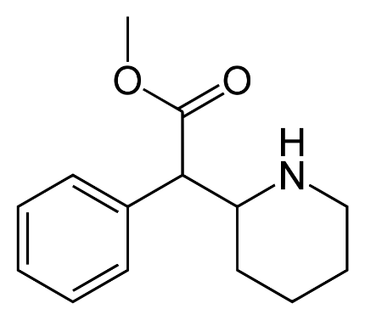
Metil-2-fenil-2-(piperidin-2-il)asetat
Noradrenalinin geriyə zəbtinin inhibitorudur. MSS stimulyatorudur, hiperfəallıq və diqqət defisiti sindromu, həmçinin narkolepsiyanın müalicəsində istifadə olunur.
Sənayedə alınması üşün 2-xlorpiridin və benzil-sianid istifadə olunur.
Metilfenidatın metabolizmi:

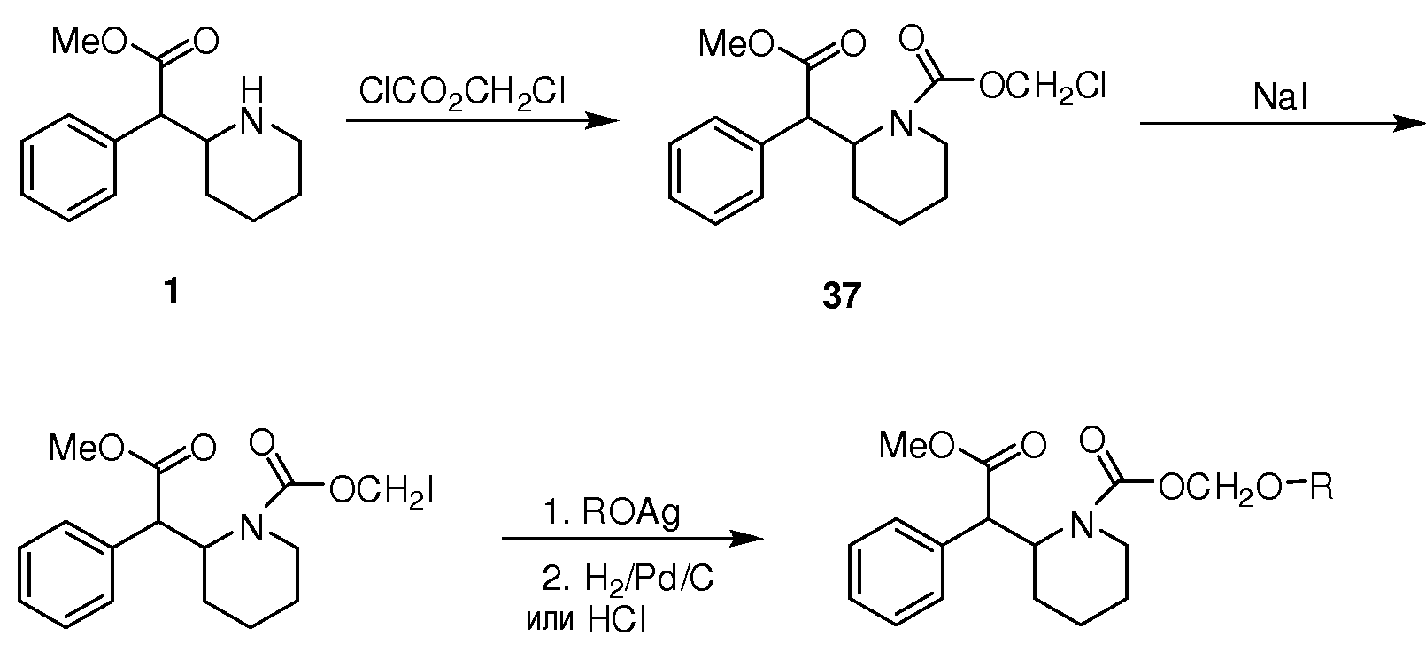
Preparat psixostimulyator kimi, astenik vəziyyətlərdə, yüksək yorğunluqda, diqqət defisiti sinromunda, antipsixotik preparatların göstərdiyi yan təsiri, həmçinin metamfetamin asılılığı aradan qaldırmaq üçün istifadə olunur.

Xinolizidin törəmələri
Sitizin (Sititon)
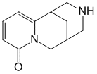
N-xolinomimetikdir. Vegetativ sinir sisteminin qanqliyalırın oyadır. Analeptik təsirə malikdir. MBT-dən tez sorulur, Metabolizmə uğramır, dəyişilməmiş şəkildə qara ciyərdən xaric olunur. Nikotin asılığını aradan qaldırılması üçün istifadə olunur.
Analeptik təsir xüsusiyyəti, həmçinin, barbinkain hidroxlorid, eləcə də MSS-nə "tonuslandırıcı" təsir göstərən və xalq təbabətində geniş istifadə olunan təbii mənşəli (bitki və heyvan xammalından alınan) dərman maddələrində - jenşen kökü, biojenşen tinkturası, eleuterokokun duru ekstraktı, cır limon tinkturası, araliya tinkturası, ekdisten, saparal, pantokrin, rantarin və s. də vardır.

